体检预约系统操作流程

1. 从校园网主页下方“健康服务”栏内点击“体检预约”，进入预约系统；

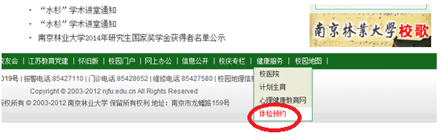

1. 老用户登录：输入身份证号和密码，如提示新身份证号用户不存在，请用老身份证号登陆，初始密码为“0”；若新老身份证号均提示不存在，请注册身份成功后再登陆。

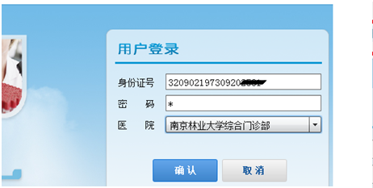

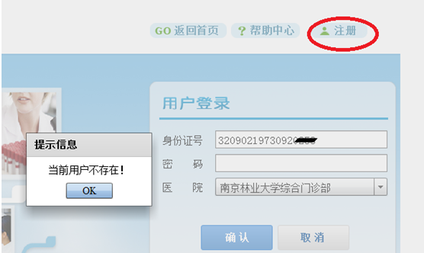

1. 新用户注册：注册时蓝色字体为必填项，请把红色圈内项目填写完成后点击注册。

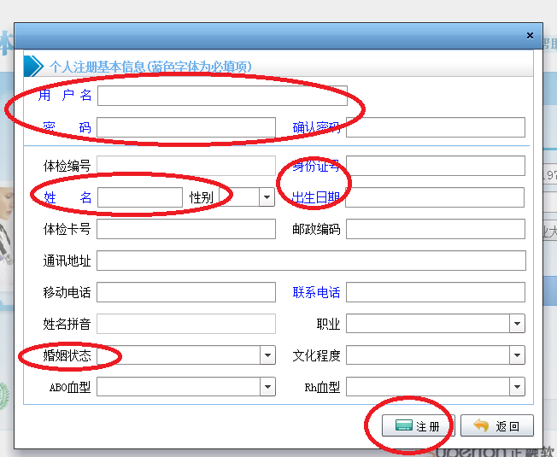

1. 修改密码： 修改后请记住；为防止忘记密码，如无必要请不要修改；

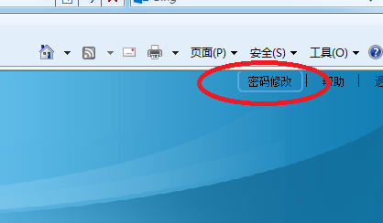

1. 点击预约登陆图标



6、将红色圈内项目补充完整，修改有错误的项目内容，“医疗卡信息”以下的内容不用填，完成后点击保存。

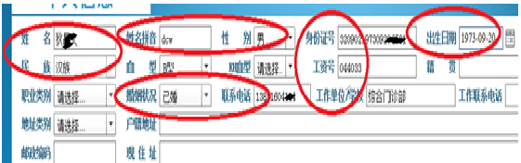

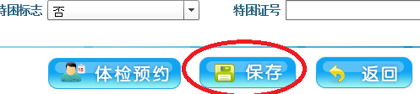

1. 保存好个人信息后，点击“体检预约”，进入预约界面；提示语为当前日期的预约信息，不需注意，确定后选择体检预约日期，

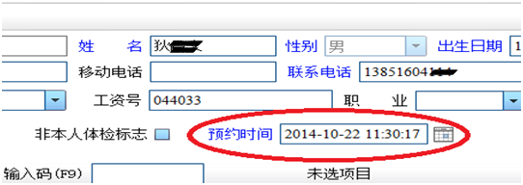

1. 鼠标点击预选择的体检时间，出现当日的体检预约人数限制及已预约的人数，如人数已满，请选择其他时间；**特别提醒注意预约的截止时间，如已到预约截止时间，有预约名额也不要预约**。

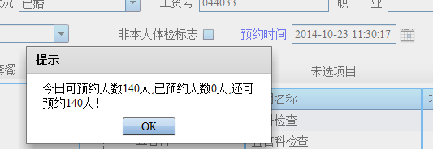

1. 选择好体检日期后，双击选择你对应的体检套餐，最后点击预约保存就OK了，退出预约系统。

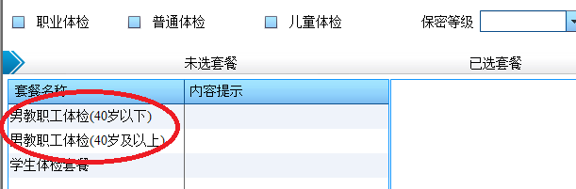

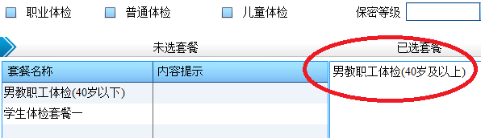

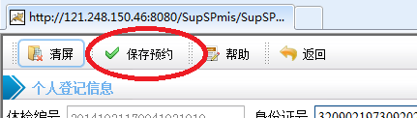

1. 体检预约时间的更改：直接点击体检预约时间框，重新选择体检时间，点击预约保存即可。（需在原选择的体检时间前两个工作日进行修改）
2. 本系统没有开通短信提醒功能，如想查看预约结果，请重新登录后进入体检预约界面，查看已选套餐和已选项目不为空则是预约成功，直接退出，请不要重复预约保存。